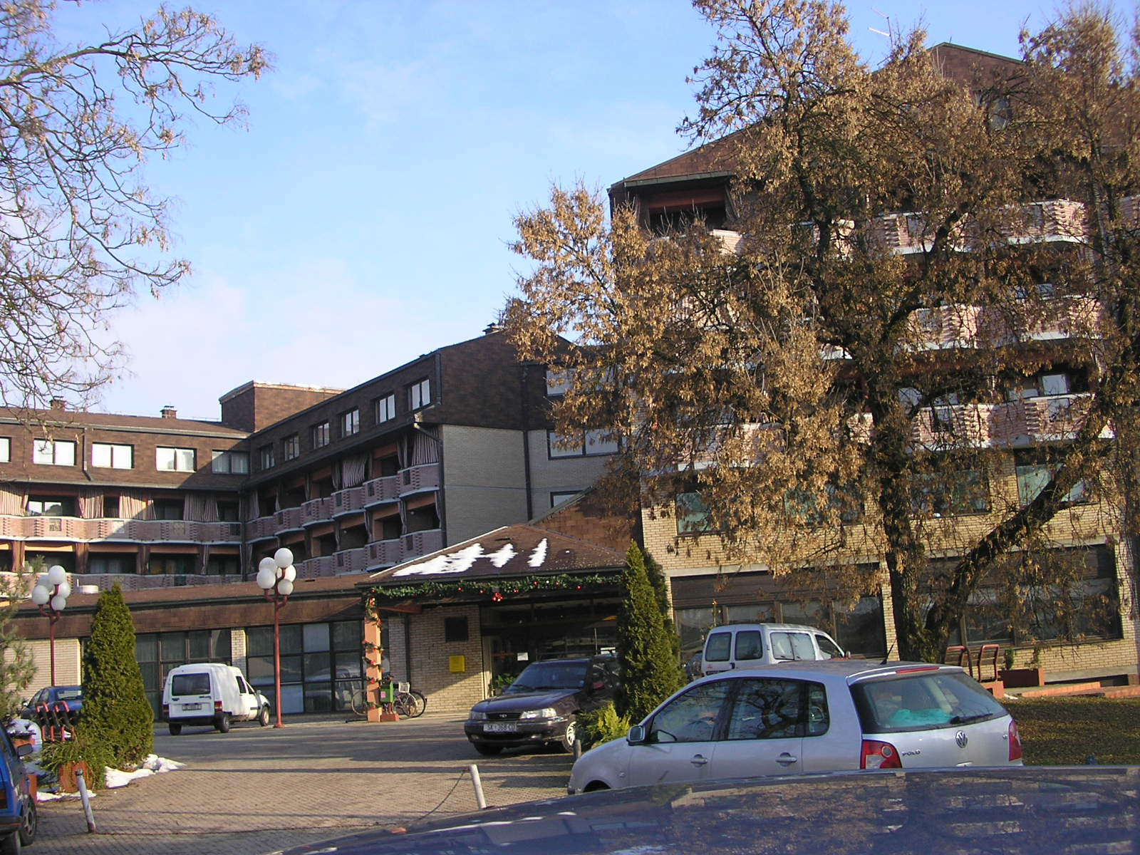
Dom za starije osobe Sisak
Oktavijana Augusta 3 * 44000 Sisak * Tel: 044 556 556 * Fax: 044 556 576

Dom za starije osobe Sisak
Oktavijana Augusta 3
44000 Sisak
Sisak, 25.01.2024. god.
Ur. broj: 2176-118/24-459

OBAVIJEST KANDIDATIMA

Povjerenstvo za provedbu javnog natječaja Doma za starije osobe Sisak poziva na razgovor kandidate:

ĐURĐICA ROŽANKOVIĆ
MARIJA ROKSA

koji ispunjavaju formalne uvjete iz javnog natječaja koji je objavljen 12.01.2024. godine u Narodnim novinama br. 5/2024, na internetskim stranicama Hrvatskog zavoda za zapošljavanje, te na internetskim stranicama i oglasnoj ploči Doma za starije osobe Sisak za radno mjesto

PRALJA – GLAČARA - 1 izvršitelj/ica na neodređeno puno radno vrijeme

Završena osnovna škola, mjesto rada: SISAK

Razgovor će se obaviti 30.01.2024. godine u 10,30 sati u Domu za starije osobe Sisak u Sisku na adresi: Oktavijana Augusta 3, 44000 Sisak.

Ostali prijavljeni kandidati ne ispunjavaju formalne uvjete natječaja.

Povjerenstvo za provedbu natječaja

Žiro – račun: HR6824070001100411158 * MB 3448924
E-mail: ravnateljica@domsisak.hr

